饲料企业采购环节的豆粕期权套保方案设计(下)

来源：期货日报
“基差销售”模式下的豆粕期权套保方案设计
对饲料企业来说，参与“基差销售”模式的益处在于，一是相比远期“一口价合同+期货套期保值”模式可减少1倍以上的资金占用；二是该模式使得买方拥有点价和定价权，经销商和饲料厂可以凭自身对市场价格的判断能力增加或降低豆粕采购成本的几率。
参与“基差销售”模式的弊端在于，经销商和饲料厂在相应的套保操作中难度加大，特别是对市场价格走势判断失误时，点价的时机把握不好也会相应增加一定的经营风险。这是因为通常买方在豆粕价格出现大跌后，认为市场价格比较低了，或者是对未来价格看涨时才会完成点价。
此时，尽管买入的豆粕并不会马上用于生产，但企业也不可能同时在期货市场进行卖出套保，否则点价就失去了意义。由此产生了现货的风险敞口，一旦对市场价格判断失误，即价格继续大跌，则企业就将面临经营风险。为了防止企业点价后对价格走势判断失误，可以买入看跌期权，对未来价格的可能下跌进行再保险。
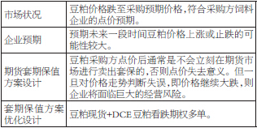
表为饲料企业“基差销售”模式下的豆粕套保方案优化设计
【例2】3月初，某饲料加工企业3个月后需要购进5000吨豆粕原料以满足生产需求。为此，该企业同上游压榨厂签订了豆粕“基差销售”采购合同。现货成交价格=双方协商同意的基差200元/吨+大商所豆粕期货9月合约的即时价格。饲料企业向压榨企业缴纳了一定数量的定金，定金金额=（300元/吨+大商所豆粕期货9月合约在签订合同当日的收盘价格）×5000吨×定金比例10%。
1个月后，饲料企业发现豆粕期货价格从签订采购合同时的3800元/吨大跌至3400元/吨，达到了企业对豆粕采购价格的心理预期。企业认为应该抓住这次豆粕价格大跌的机会采购，于是马上进行了点价，向上游压榨厂确定了3400+200=3600（元/吨）的采购价格。
但是第二天企业发现豆粕现货价格也开始出现大跌，这让企业有些担忧，因为这批5000吨豆粕需要囤积在仓库1个月的时间。企业担心未来1个月内豆粕价格会出现继续大跌的可能，已经采购的5000吨豆粕存在贬值风险，所生产出来的饲料产品在四季度存在亏本销售的风险。企业有些后悔，觉得点价早了点儿，但是谁也不可能恰好买到最低价。
于是，为了保护5000吨的豆粕现货敞口头寸，企业决定为已经采购的豆粕再上个保险，即买入500份执行价格为3300元/吨的豆粕期货9月合约看跌期权，支付权利金50元/吨。
操作结果分析如下：
情形一，假如到了5月初，豆粕现货和期货价格均上涨，其中期货价格超过3650元/吨的执行价格，企业放弃看跌期权的行权。此时，企业豆粕原料成本尽管会增加50元/吨权利金，但仍有原始3650元/吨的低成本优势，对企业的饲料产品销售十分有利。所以说点价操作是比较成功的。
情形二，假如到了5月初，豆粕现货和期货价格均下跌，其中期货价格跌破3250元/吨，企业将行使看跌期权。此时，企业豆粕点价成本尽管高于现货价格350元/吨，但由于看跌期权盈利，在扣除50元/吨的权利金后仍有收益补偿，采购的豆粕成本约保持在比现货价格高出50元/吨的水平，对企业饲料产品的销售利润仍无大的影响。尽管本次点价操作比较失败，但采用期权工具保险后，饲料企业的原料采购成本的增加和销售利润的减少，仍处于50元/吨的可控范围内。
当然，假如企业在进行了点价操作后，有非常充分的理由相信未来两个月内豆粕价格肯定是上涨的，则企业就没有必要再买进看跌期权，企业也没必要支付一笔可观的权利金了。只是这种“肯定上涨”的把握能有多大就需要企业好好思量了。
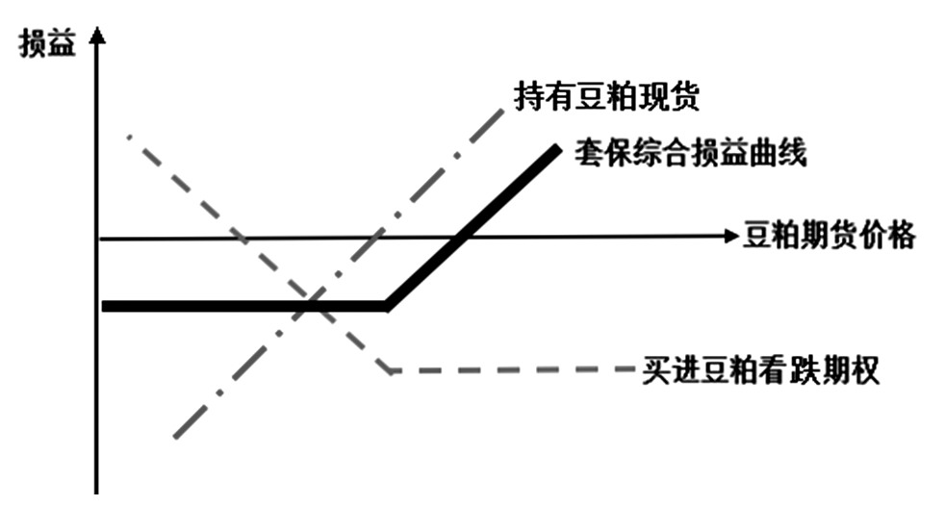

图为饲料企业在“基差销售”模式下，采用期权套保优化方案后的综合损益
饲料企业在“一口价”销售模式下，采用期权套保策略效果，与“基差销售”模式下，期权保值优化方案的损益进行对比，可以发现，两种销售模式采用的豆粕期权套保优化方案基本相同，都是买入豆粕看跌期权对所持有的豆粕现货投保。
“延期结价”模式下的豆粕期权套保方案设计
对下游饲料企业或豆粕经销商来说，“延期结价”是短期内看空市场的一种心态表现。在这种情况下，企业面临的风险是价格出现意外上涨。但如果采取期货买进套保，就如同即期结价，原本看空的未来收益则荡然无存，“延期结价”也变得毫无意义。因此，考虑买入豆粕看涨期权即可以规避价格上涨风险，又能保住看空市场的未来收益。
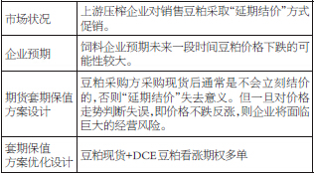
表为饲料企业在“延期结价”购销模式下的豆粕套保方案优化设计
【例3】6月底，某饲料企业趁上游压榨企业促销购进了5000吨豆粕。饲料企业可以先将豆粕提走，提货价为签订采购合同之日起。1个月内由饲料厂根据压榨企业每日挂牌销售价格，在任意一天的点价为准，当天压榨企业的豆粕挂牌销售价为3600元/吨。由于饲料企业预期未来1个月内豆粕价格下跌的可能性较大，因此想尽可能地拖延点价，但又担心自己对豆粕价格走势判断失误，未来豆粕价格不跌反涨，企业将面临巨大的经营风险。
此时，如果在期货市场上以即时价3400元/吨买入豆粕期货9月合约进行买入套保的话，虽然可以规避价格上涨风险，但也同时规避了未来现货价格下跌带来的采购成本降低的好处，“延期结价”则变得毫无意义。
为了既能规避7月豆粕价格意外上涨风险，又能保住7月豆粕价格下跌带来的益处，企业决定通过买进看涨期权为已经采购的豆粕上个保险，即买入500份执行价格为3400元/吨的豆粕期货9月合约看涨期权，支付权利金50元/吨。
操作结果分析如下：
情形一，假如到了7月底，豆粕期货和现货价格均下跌，其中期货价格跌破3350元/吨，企业放弃看涨期权的行权。此时，企业豆粕原料成本尽管会增加50元/吨权利金，但通过延期结价方式点价，企业豆粕采购成本下降了至少大于50元/吨，企业原料采购成本得到降低。
情形二，假如到了7月底，豆粕期货和现货价格均上涨，其中期货价格上涨超过3450元/吨，企业因时间到期，不得不点价，豆粕采购成本高于3600元/吨。但此时豆粕看涨期权成为实值期权，企业行使看涨期权。在扣除50元/吨的权利金后，还有盈利可以补偿现货采购成本，无论豆粕价格涨多高，企业最终采购的豆粕成本价始终仍保持在3650元/吨水平，对企业饲料产品的销售利润仍无大的影响。
由此可见，在“延期结价”销售模式下，采用买进看涨期权来配合点价，无论豆粕价格未来是涨还是跌，饲料企业的原料采购既能规避风险，又能保留可能的获利机会。
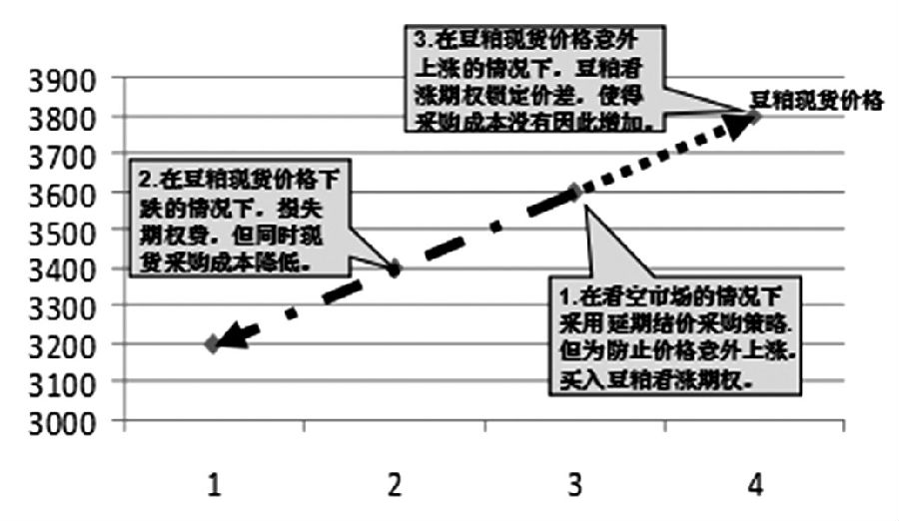

图为饲料企业在“延期结价”购销模式下，采用期权套保策略效果

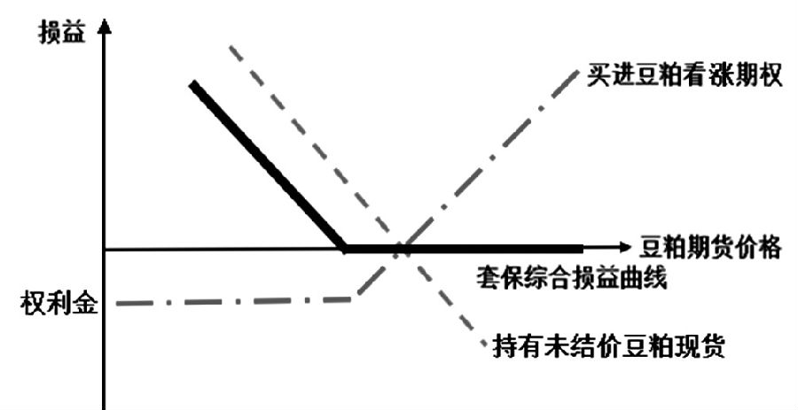

图为饲料企业在“延期结价”购销模式下，采用期权套保优化方案后的综合损益

